双流藏卫路店 杨红梅 ID：5771 职务：店长
双流藏卫路店 史洁 ID：7064 职务：营业员
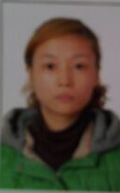双流藏卫路店 罗菲 ID：7530 职务：营业员

